Les blouses de l’école Sainte-Clotilde
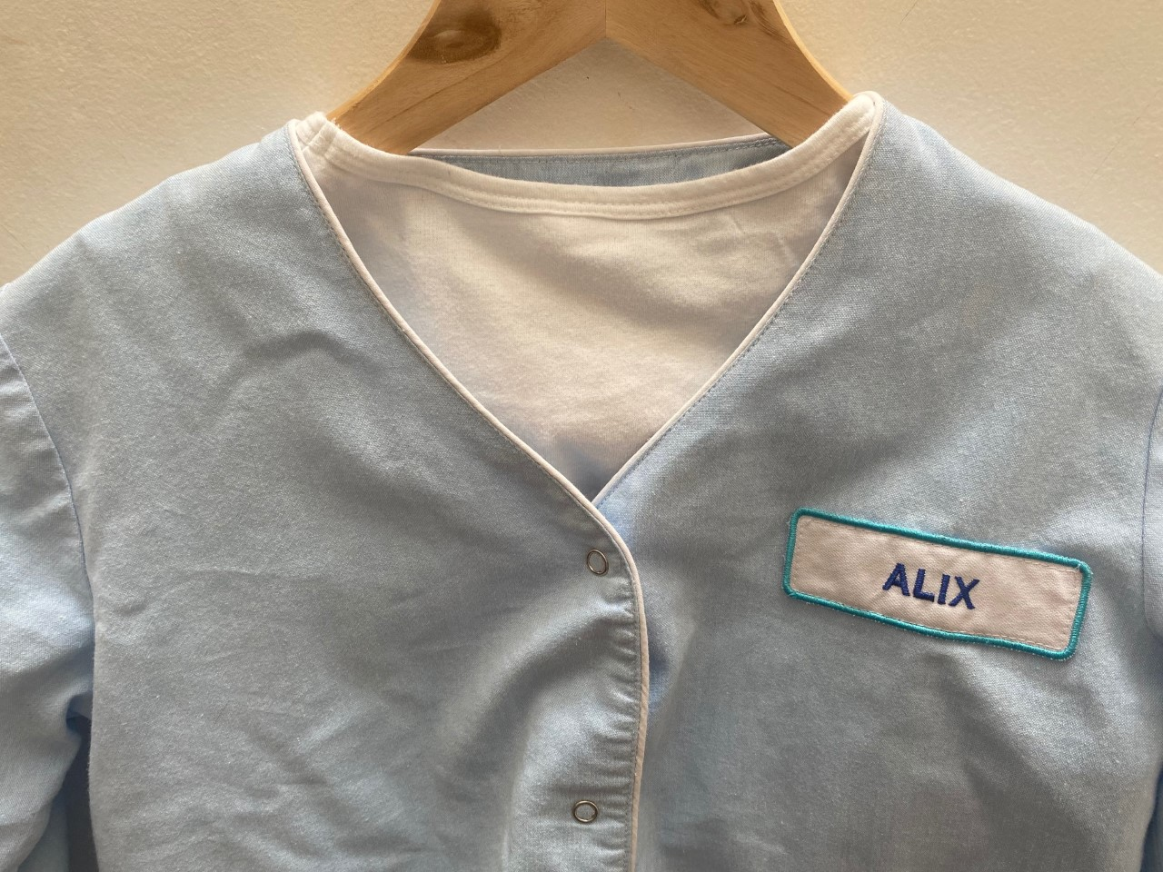
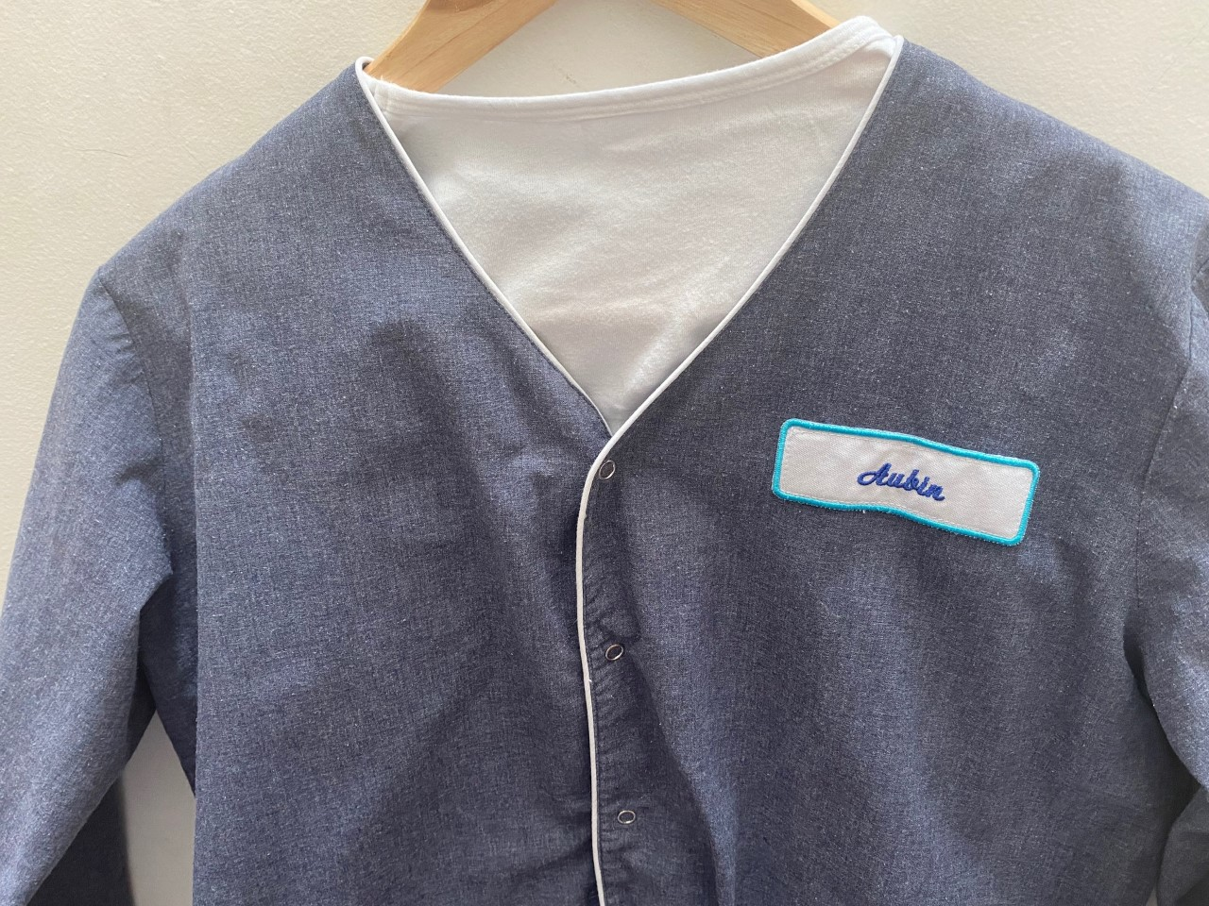

Procédure pour la commande des blouses :
A COMMANDER AVANT LE 07 JUILLET (livraison à l’école)
1- Se rendre sur le site de Bobine www.letablierbobine.fr
2- Saisir le code sainte-clotilde (minuscule avec trait d’union)
3- Faire le choix du modèle, de la taille et de la quantité. (Nous attirons votre attention sur le fait que ce fournisseur taille plutôt « grand » (par exemple, un enfant de 8 ans commandera généralement la taille 8 ans, n’hésitez pas à vous conformer au guide des tailles du site).
4- Payer en ligne

Procédure pour la commande des étiquettes pour les nouveaux élèves et les élèves passant en élémentaire (livraison à domicile)
1- Se rendre sur le site abc-marquage https://www.abc-marquage.com/produit/badges-nominatifs-brodes (cliquer sur badge brodé à coudre)
2- Choix du format de la police et des coloris:
Pour un enfant de maternelle :
- Ecrire dans l’emplacement réservé au texte le prénom de l’enfant en majuscule en cochant « bâton ».
- Choisir le fond « Blanc »
- Choisir le bourdon « Ciel »
- Choisir le texte « Marine »
Pour un enfant d’élémentaire:
- Ecrire dans l’emplacement réservé au texte le prénom de l’enfant en minuscule en cochant « cursive».
- Choisir le fond « Blanc »
- Choisir le bourdon « Ciel »
- Choisir le texte « Marine »

3- Vérifier que le format choisi est bien celui de la photo :
Maternelle : Elémentaire :
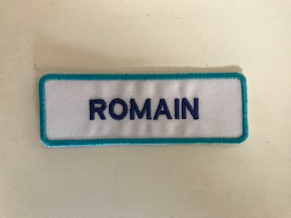
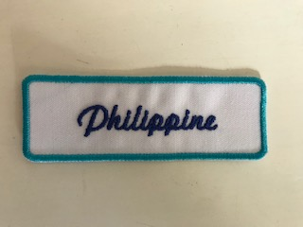

4- Payer en ligne
5- Coudre le badge sur le devant gauche de la blouse au niveau de la première pression.

